## **学习是一门艺术 ——李笑来**

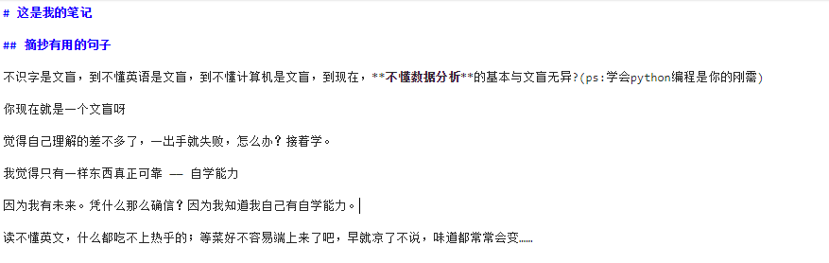**摘抄有用的句子**

不识字是文盲，到不懂英语是文盲，到不懂计算机是文盲，到现在，****不懂数据分析****的基本与文盲无异?(ps:学会python编程是你的刚需)

你现在就是一个文盲呀

觉得自己理解的差不多了，一出手就失败，怎么办？接着学。

我觉得只有一样东西真正可靠 —— 自学能力

因为我有未来。凭什么那么确信？因为我知道我自己有自学能力。

读不懂英文，什么都吃不上热乎的；等菜好不容易端上来了吧，早就凉了不说，味道都常常会变……

“不是什么东西都可以从书本里学到的……” 这话听起来那么有道理，只不过是因为自己读书****不够多、不够对****而已。

在英文世界里，你看到的正常作者好像更多地把 “通俗易懂”、“逻辑严谨” 当作最基本的素养；而在中文世界里，好像 “故弄玄虚”、“偷梁换柱” 更常见一些

找活干，是应用所学的最有效方式，有活干，所以就有问题需要解决，所以就有机会反复攻关，在这个过程中，以用带练……

天下无难事，只怕有心人……

把一切都当作手艺看的好处之一就是心态平和，因为你知道那不靠天分和智商，它靠的是另外几件事：不混时间，刻意思考，以及刻意练习

无论学什么都一样，难的部分不学会，就等于整个没学。

所有的难点，事实上都可以被拆解成更小的单元，而后在逐一突破的时候，就没那么难了。逐一突破全部完成之后，再拼起来重新审视的时候就会发现那所谓的难常常只不过是错觉、幻觉而已

这偏偏是绝大多数人的习惯，学什么都一样，容易的部分糊弄糊弄，困难的部分直接回避…… 其实，

幽默与生动，是要自己去扮演的角色；有趣与欢乐，是要自己去挖掘的幸福

其实也很简单，首先，平静地接受了它枯燥的本质；其次，就是经过多次实践已然明白，无论多枯燥，总能读完；无论多难，多读几遍总能读懂…… 于是，到最后，只不过是习惯了而已。

把那些很难的任务无限拆分 —— 直至每个子任务都很小，小到都可操作为止。

正则表达式本质上是个独立的语言，短小却格外强悍 —— 乃至于，如果你竟然没学会它的话，你的之前学的编程技能干脆与残疾无异

在自学的过程中，想尽一切办法把一切术语用简单直白的 “人话” 重新表述，是特别有效的促进进步的行为模式。

## **刻意练习**

****刻意思考哪些地方我应该去刻意练习。****

****不做刻意练习的人就是在混时间。****

\*\*“刻意思考哪里需要刻意练习” \*\*

应对策略很简单：

准备个专门的地方记录

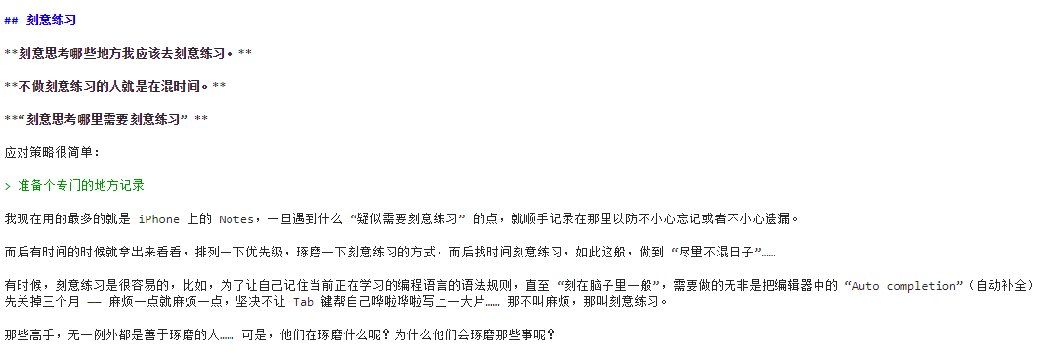

我现在用的最多的就是 iPhone 上的 Notes，一旦遇到什么 “疑似需要刻意练习” 的点，就顺手记录在那里以防不小心忘记或者不小心遗漏。

而后有时间的时候就拿出来看看，排列一下优先级，琢磨一下刻意练习的方式，而后找时间刻意练习，如此这般，做到 “尽量不混日子”……

有时候，刻意练习是很容易的，比如，为了让自己记住当前正在学习的编程语言的语法规则，直至 “刻在脑子里一般”，需要做的无非是把编辑器中的 “Auto completion”（自动补全）先关掉三个月 —— 麻烦一点就麻烦一点，坚决不让 Tab 键帮自己哗啦哗啦写上一大片…… 那不叫麻烦，那叫刻意练习。

那些高手，无一例外都是善于琢磨的人…… 可是，他们在琢磨什么呢？为什么他们会琢磨那些事呢？

## **刻意思考**

很多简单朴素的道理，你一早就知道了，比如“世上无难事，只怕有心人”“无他，唯手熟尔” 刻意思考哪儿需要刻意练习 这东西能用在哪儿？ 这东西还能用在哪儿？

## **战胜难点**

所有的难点，事实上都可以被拆解成更小的单元，而后在逐一突破的时候，就没那么难了。逐一突破全部完成之后，再拼起来重新审视的时候就会发现那所谓的难常常只不过是错觉、幻觉而已 —— 我把它称为困难幻觉。

成为有心人，其实无非就是学会拆解之后逐一突破，就这么简单

无论学什么都一样，难的部分不学会，就等于整个没学。

—— 仅因为不够全面。

绝大多数人的习惯，学什么都一样，容易的部分糊弄糊弄，困难的部分直接回避…… 其实，所有焦虑，都是这样在许多年前被埋下，在许多年后生根发芽、茂盛发达的

虽然别人认为难，你刚开始也会有这样的错觉，但只要你开始施展 ****“读不懂也要读完，读完之后再读很多遍”**** 的手段，并且还 ****“不断自己动手归纳总结整理”****，你就会 “发现”，其实没什么大不了的，甚至你会有错觉：

这就好像人生本无意义，有意义的人生都是自己活出来的一样，有意义的知识都是自己用出来的 —— 对不用它的人，用不上它的人来说，只能也只剩下无法容忍的枯燥。

如何对待知识枯燥，学习枯燥这个问题 首先，平静地接受了它枯燥的本质； 其次，就是经过多次实践已然明白， 无论多枯燥，总能读完；无论多难，多读几遍总能读懂…… 于是，到最后，只不过是习惯了而已

在反复阅读编程部分突破难点的过程之中、过程之后，你会对那些关于自学的内容有更深更生动的认识。很多道理过去你都知道是对的，只不过因为没有遇到过生动的例子 寻找生动的使用这个知识点的例子

## **拆解**

* 每次只弹一个小节；
  + 而且还是放慢速度弹，刚开始很慢很慢；
  + 等熟悉了之后逐渐快起来，直到正常速度；
* 再开始弹下一个小节；
  + 同样是放慢速度弹，刚开始很慢很慢；
  + 等熟悉了之后逐渐快起来，直到正常速度；
* 再把两个小节拼起来；
  + 有些小节拼起来相对容易，另外一些需要挣扎很久才顺畅；

## **心理建设**

1.自学这件事跟跟天分与智商几乎没有任何关系 2.别怕，啥也别怕，没什么可怕的 3.如何你认为麻烦想放弃，想绕开这个麻烦那么你需要进行洗脑了 4.麻烦与问题，困难才是你前进的磨刀石（宝剑锋从磨砺出） 5.学会苦中作乐，战胜困爱，超越别人，自我提升进化才是你最大的乐趣 6.活在未来，笃信因果

## **笨拙与耐心**

自学的过程无非就是拆解以下四个阶段

* 1.学
* 2.练
* 3.用
* 4.造

绝大多数人总是希望自己一遍就能学会 —— 于是，注定了失败；而面对注定的失败，却并不知道那与天分、智商全无关系，因为谁都是那样的；于是，默默认定自己没有天分，甚至怀疑自己的智商；于是，默默地离开，希望换个地方验证自己的天分与智商；于是，再次面临注定的失败；于是，一而再再而三地被 “证明” 为天分不够智商不够…… 于是，就变成了那条狗：（习得性无助）

学了基本的东西就去用

****以用带练**** —— 在不断应用的过程中带动刻意练习

* 其次要明白，并且要越来越自然地明白，哪儿哪儿都需要很多重复。读，要读很多遍；练，要练很多遍；做，要做很多遍……（直到烂熟于心）

促进记忆的是每天都用，一有机会就用，没有机会也要创造机会用

有了这样的心理建设，就相对更容易保持耐心

于是，我学的时候重复得比别人多；练的时候重复得比别人多；到最后用得也相对比别人多很多 —— 这跟是否有天分或者聪明与否全然没有关系。

当然，学到的东西多了，就变得更聪明了似的。有高中学历的人通常情况下比只有小学学历的人更聪明 —— 其实就是这个原因而已。而这个现象与天生的智商并不总是正相关。

等后来真的开始用这些技能做事，不断地做其他人因为时间白过了或者因为投入的 “预算” 不够而学不会做不到的事情 —— 并且还能充分明白，这并不是自己聪明、有天分的结果；只不过是做了该做的事情，投入了该投入的 “成本” 和 “预算” 而已……

## **总结如何从容应对‘过早引用”**

1.即使看不懂，也要硬着头皮看完

（ps：看不懂是因为你不理解其中的概念，你需要去厘清楚里面的概念，一定不要看不懂就放弃） ****读不懂也要硬着头皮读完，并且读很多遍****

2.第一遍硬着头皮似懂非懂，囫囵吞枣的看过之后，第二遍就要磨砺****只字不差****的阅读能力

3.就算不明白也要先记住

（记不住是因为你没有做总结归纳整理归类这一步）

4.尽早开始进行归纳，总结，整理，组织，归类，再次反复

5.以最快的速度先用起来，在慢慢的去了解研究原理

6.尊重前人的总结和建议

## **刚需幻觉**

所以，在决定学任何东西的时候，最好不要去咨询身边的人 —— 除非你确定对方是高手，最好是自学高手。否则，你遇到的永远是怀疑、打击、甚至嘲笑。最令人遗憾、最令人无奈的是，那些人其实也不是坏人，他们其实也不是故意，他们只是被自己的 “刚需幻觉” 误导了而已，他们（竟然）以为所有人都和他们一样…… 然后，若是你（居然）听信了他们的话，那就实在是太惨了！ 要学，想学，那就自顾自去学吧，用不着征求别人的意见！

优势策略 一切的技能都是刚需 对任何一项技能来说，刚需是自学的结果，而不是自学的原因 做个自驱动的人，而非被外部驱动的被动的人 找活干

另外一个有趣的现象是，“下学” 者永远等待 “上学” 者整理好的东西。之前在《[如何从容应对含有过多 “前置引用” 的知识？](http://Part.1.F.deal-with-forward-references.ipynb" \t "C:/Users/Administrator/AppData/Local/Youdao/YNote/markdown/_blank)》提到过一个对应策略：

尽快开始整理归纳总结

同时给出了建议：

一定要自己动手去做……